**Как уберечь ребёнка от беды** Родительское собрание «Профилактика экранной зависимости у дошкольников»

**Цель:** обратить внимание родителей на необходимость профилактики экранной зависимости у детей для сохранения их психического и физического здоровья.

**Задачи:**

1.Познакомить родителей с причинами и последствиями экранной зависимости у детей.

2. Актуализировать содержание полноценного и качественного общения родителей со своими детьми. Подчеркнуть важность поддержания в семье глубокого эмоционального контакта.

3. Побудить родителей к совместному проведению досуга с детьми.

**Оборудование и материалы**: мяч, листы бумаги или ватмана, восковые мелки, фломастеры, карандаши, таблички, ручки.

**Вступительное слово педагога.**

Добрый вечер, уважаемые родители! Сегодня мы приглашаем Вас принять участие в обсуждении  вопроса: *«Как уберечь детей от****экранной зависимости****»*. В данном случае под **экраном** мы подразумеваем телевизоры, планшеты, различные игровые приставки и прочие гаджеты.

Почему же сегодня дети так «прикованы» к различного рода экранам? Почему родителям так трудно оторвать их от игровых приставок, телефонов, планшетов? Причин много: детское любопытство и любознательность, непосредственность и эмоциональность, стремление ко всему яркому, цветному, движущемуся, занимательному. Но все же среди самых главных причин та, что, к сожалению, сегодня **экран**  часто подменяет собой живое общение ребенка с родными. Мы меньше читаем сказки и другие детские книги, практически перестали петь колыбельные и очень мало играем вместе с детьми или занимаемся спортом. Нам удобно, что ребенок не капризничает, не требует **родительского внимания к себе** и вроде бы узнает с помощью гаджетов что-то новое, приобщается к современной жизни. Но к чему же это может привести?

Дело в том, что подобные занятия вызывают нездоровое стремление к неосмысленному получению большого объема разноплановой информации, постоянной смене впечатлений, что негативно сказывается на нервной системе и поведении ребенка, способствует уходу в виртуальный мир и отрыву от реальности.

По данным Института РАН, более 60% **родителей** проводят досуг с ребенком перед компьютером или телевизором, у каждого десятого ребенка все свободное время проходит у **экрана**. В результате этого у детей возникает особая потребность в **экранной стимуляции**, которая блокирует их собственную деятельность. С появлением **экранной зависимости** ребенок утрачивает способность концентрироваться на каком-либо занятии, теряет интерес к получению той информации, которую дают ему **родители и педагоги**, утрачивает желание овладевать практическими навыками, становится неусидчивым и рассеянным. Привыкнув получать постоянную внешнюю стимуляцию через **экран** или монитор компьютера, такой ребенок плохо читает и с трудом воспринимает информацию на слух.

Особого внимания со стороны взрослых требует увлечение **дошкольников** компьютерными играми с сюжетом. Именно они способны сформировать у ребенка устойчивую психологическую **зависимость** и привести к нарушениям в его психике. Увлекательные, зрелищные, яркие игры оказывают существенное воздействие на эмоциональную сферу, навязчиво вызывая у еще не сформированной личности набор одних и тех же эмоций: часто это желание победить любой ценой, агрессия. Вытесняются позитивные созидательные чувства, а так же сострадание, умение и желание поддержать других, умение договариваться и уступать. Виртуальный мир, насыщенный исключительно острыми впечатлениями, отдаляет и искажает восприятие реальности, приводит к дезадаптации. Желание «пройти через игру» становится чуть ли не смыслом жизни, а победа не всегда подразумевает совершение чего- то важного, доброго, благородного, направленного на благо другим.

Так что же можно сделать, чтобы защитить детей от экранной зависимости? Давайте подумаем об этом вместе!

**Основная часть.**

1. **Упражнение «Альтернатива».** Педагог передает родителям мяч или мягкую игрушку по очереди, они делятся своими мыслями. Педагог записывает идеи родителей на доске или флипчате.

Затем делает вывод о том, что в арсенале каждого родителя есть какое – то умение, какой-то интересный навык, которым он мог бы поделиться со своим ребенком. Кто-то любит читать, кто-то знает интересные игры, кто-то шьет, вяжет, рисует или столярничает, водит машину или хорошо разбирается в ремонте, катается на коньках и многое другое и предлагает выполнить следующее упражнение.

1. **Упражнение «Расскажи и научи».** Педагог просит родителей объединиться в пары и рассказать друг другу о двух своих любимых увлечениях (занятиях, играх). Затем каждый из диады (пары) готовит рекламный плакат о навыках партнера и рекламирует их.

В обсуждении педагог подчеркивает ценность каждого навыка и необходимость эмоционально увлечь, заинтересовать им ребенка, без нажима и давления. Важно умение слушать и слышать ребенка, возможно, и он чему – то научить родителя, какой – то игре, не связанной с гаджетами.

1. **Упражнение « Что любит мой ребенок?».** Педагог проситродителей в тех же парах рассказать об увлечениях своего ребенка, о том, что ему интересно кроме гаджетов, чем он любит еще заниматься.

После обсуждения родитель заполняет таблицу из двух колонок: в одной из них пишется список любимых игр и занятий ребенка, в другой - то, чем они для него полезны, и как взрослый может поучаствовать в них вместе с ребенком. По желанию родителей можно разобрать несколько примеров для всей группы.

**Заключительная часть.**

**Слово педагога.**

Преодоление экранной зависимости, если она уже сложилась, требует от взрослых времени и сил. Промежуточным этапом такого преодоления может  стать переход к прослушиванию аудиокассет и радиопередач. Восприятие историй и сказок на слух связано с большей внутренней активностью, чем восприятие видеоряда, и в то же время не вызывает большого напряжения. Понятно, что чем младше ребёнок, тем легче и эффективнее происходит «отрыв» от экрана.

Для маленького ребёнка до 3-х лет надо просто ограничить доступ к телевизору и другим электронным устройствам. Пульт должен находиться в недоступном для ребёнка месте.  Важно, чтобы **экран** стал источником ярких и полезных впечатлений, а не постоянным фоном жизни. Для этого нужно выбирать фильмы и передачи для ребёнка, размышляя над их содержанием и отвечая для себя на вопросы о том, чему важному они могут научить.  
 Надо помнить, что возрастным особенностям восприятия малышей соответствуют медленный темп видеоряда, чёткая развёрнутая речь героев, доступные и понятные сюжеты, узнаваемые образы и события. Отдавайте предпочтение более коротким видеопрограммам, а не серийным мультфильмам, хотя есть очень добрые, обучающие верному, этичному поведению сериалы, например, «Лунтик». Если это Вы показываете ребенку видеофильм (диск), желательно несколько раз повторить его, причём первый раз лучше смотреть с ребёнком вместе, помогая ему понять происходящее, комментировать и объяснять не слишком понятные трудные места.

После просмотра полезно вернуться к увиденному, и проиграть с подходящими игрушками сюжет фильма:  повторить реплики персонажей, воспроизвести их действия и пр. Если ребёнок не сможет подыграть вам, покажите ему спектакль игрушек по мотивам просмотренного фильма, а потом предложите какую-либо роль в игре (с  игрушкой или без неё).

Важно, чтобы самостоятельная игра, которая требует  значительной умственной и физической активности ребёнка, стала для него более увлекательным занятием, чем пассивное потребление видеоряда.

Не стоит использовать  телевизионные и видеопрограммы в качестве утешителя, развлекателя и воспитателя скучающего ребенка, особенно его использование во время еды, в случаях плохого аппетита, хотя могут быть исключения.

Возможно также проведение «разгрузочных» от телевизора, телефона, компьютера дней, наполненных интересными совместными занятиями творчеством, спортом, играми, экскурсиями с ребенком.

Итак, одна из главных причин «прилипания» ребёнка к **экрану** – недостаток или отсутствие у ребенка более интересных и содержательных  занятий. Хорошо играющие дети обычно не слишком зависят от экрана: они предпочитают более активные виды деятельности. Дошкольники, не научившиеся и не любящие играть в сюжетные игры, отличаются выраженной зависимостью от телевизора и других гаджетов, которые подменяют для маленького ребёнка общение с близкими взрослыми,  игру, рисование, и вытесняет из жизни малыша все эти важнейшие виды активности. Сюжетные игры, как игры вообще, оказывают большое влияние на развитие интеллекта и социализацию ребенка в любом коллективе, как в детском, так и взрослом.

Поэтому, уважаемые родители, и Вам, и ребёнку важно  помнить о  приоритете более активных и творческих совместных видов деятельности, найти увлекательную альтернативу просмотру теле- и видеопрограмм. Если пока приоритет за гаджетами, меняйте ситуацию постепенно, без введения резких запретов и ограничений, соблюдая разумную «золотую середину». Пусть жизнь Вашего ребенка будет наполнена разнообразной деятельностью, в том числе и гаджетами, но в разумных пределах.

Литература:

1.Справочник педагога-психолога. Детский сад №1, 2017 г. «Создаем условия для позитивной социализации дошкольников».

2.Справочник педагога – психолога. Детский сад №6, 2017 г. «Детско-родительская игра «Страна эмоций» для старших дошкольников.

3.Справочник педагога-психолога. Детский сад № 5, 2013г. «Влияние мультфильмов на психическое развитие ребенка».

4.Журнал «Школьный психолог» № 8 2008г. «Использовать по назначению».

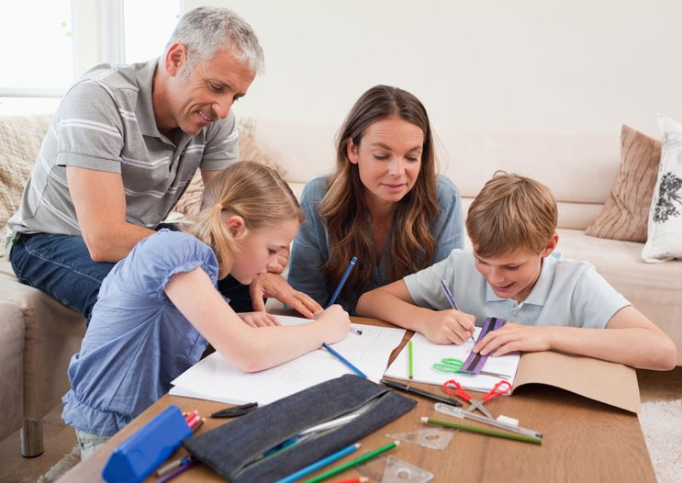

***Внешние защитные факторы***

1. Поддержка семьи.

2. Доверительное общение с родителями.

3. Конструктивное общение с другими взрослыми.

4. Участие родителей в жизни школы.

5. Положительный школьный микроклимат.

6. Контроль со стороны родителей.

7. Совпадение требований со стороны

обоих родителей.

8. Организация домашнего досуга.

9. Хорошие друзья.

10. Дополнительное образование.

11. Участие в общественной жизни.

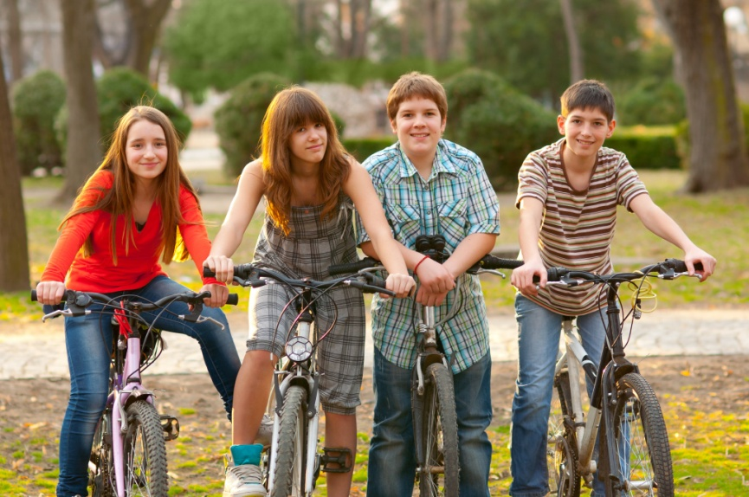

***Внутренние защитные факторы***

1. Стремление к успеху.

2. Интерес к учебе.

3. Успешность в школе.

4. Выполнение домашних обязанностей.

6. Умение сопереживать.

7. Умение отстаивать свое мнение цивилизованными способами.

8. Опыт принятия решений.

9. Ответственность за последствия своих поступков.

10. Умение находить друзей.

11. Оптимизм.

Подготовила педагог-психолог МБУ ЕЦППН «Диалог» Суримова Ю.Ф. по материалам источника: Формы работы с родителями 5-11 классы/Сост. Л.П. Барылкина, Т.А.Фалькович, Г.И. Татаренко. – М: ВАКО, 2013. 160с – (Современная школа: управление и воспитание)